Vocabulaire de la photo numérique
Photosites : Capteurs à l’intérieur d’un appareil photo qui transforment la lumière qu’ils reçoivent en données numérique.
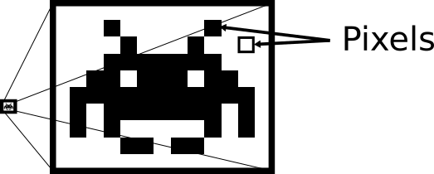
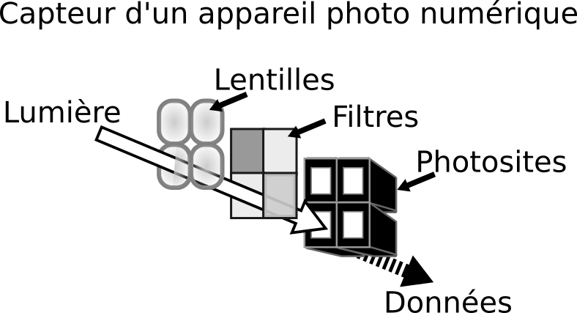
Pixels : Petits éléments carrées, chacun d’une couleur, rassemblée en grille pour former l’image numérique. Leur couleur est constituée de 3 composantes, le rouge, le vert, et le bleu (R, V, B), chacune codée sous forme de nombre.
Définition d’un capteur : Quantité de photosites présents dans le capteur d’un appareil photo numérique.
Définition d’une image : Quantité de pixels (souvent donnée en méga-pixels) constituant une photo numérique.
Plus il y a de pixels, plus la définition est grande, plus l’image est précise.
Profondeur de couleur : Quantité d’information utilisée pour coder chaque composante de la couleur d’un pixel.
Il en découle le nombre maximum de couleurs différentes qu’on peut donner à un pixel. Par exemple si chaque composante est un nombre pouvant aller de 0 à 3, il existe 64 couleurs différentes, si par contre le nombre va de 0 à 255, on a 16777216 possibilités.
Métadonnées : Données supplémentaires, autres que le tableau de pixels, contenues dans une image numérique.
Par exemple les réglages, le modèle de l’appareil photo, la date et le lieu exacts où la photo a été prise, etc.
Traitement d’image : Manipulation par un programme des pixels d’une image.

Par exemple un changement de couleurs, une distorsion des formes, etc.

